4. בפארק שעשועים התקינו רכבת הרים על קרקע מישורית.  אחד מן הקטעים של מסילת הרכבת הוא בצורת פרבולה.  קטע מסילה זה מתחיל בנקודה $A$ על ציר ה־$y$  ומסתיים בנקודה $B$ (ראו סרטוט).  קטע זה מתואר על ידי הפונקציה $f(x)=−0.25x^{2}+3x+7$ .  ציר ה־$x$ מתאר את המרחק האופקי (במטרים) מן הנקודה $A$ .  ציר ה־$y$ מתאר את גובה המסילה (במטרים) מעל הקרקע.  א. מצאו את גובה נקודת ההתחלה של קטע המסילה  מעל הקרקע (הנקודה $A$). | 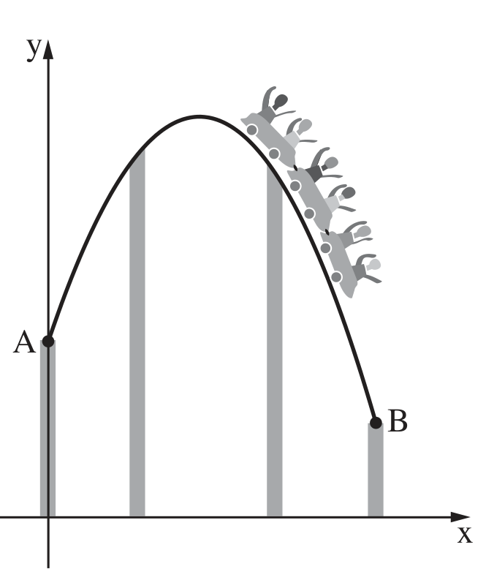

ב. (1) מצאו את הגובה המקסימלי של קטע מסילה זה.
(2) מצאו בעבור אילו ערכים של $x$ בקטע מסילה זה הרכבת נמצאת במגמת עלייה.
קטע המסילה מחובר לכמה עמודי תמיכה אנכיים המוצבים על הקרקע.
אחד מעמודי התמיכה מחובר לקטע המסילה בנקודה $B$ .
נתון כי שיעור ה־$x$ של הנקודה $B$ הוא $13$ .
ג. מצאו את הגובה של עמוד תמיכה זה.
בקטע מסילה זה מותקנות כמה מצלמות אוטומטיות כדי לתעד את הנוסעים.
המצלמות נמצאות בנקודות שבהן גובה קטע המסילה מעל הקרקע הוא $12$ מטרים.
ד. מצאו את שיעורי ה־$x$ של הנקודות שבהן המצלמות נמצאות בקטע מסילה זה.

